**附件2：操作说明（教师）**

1.登陆系统：http://apps.bjmu.edu.cn/

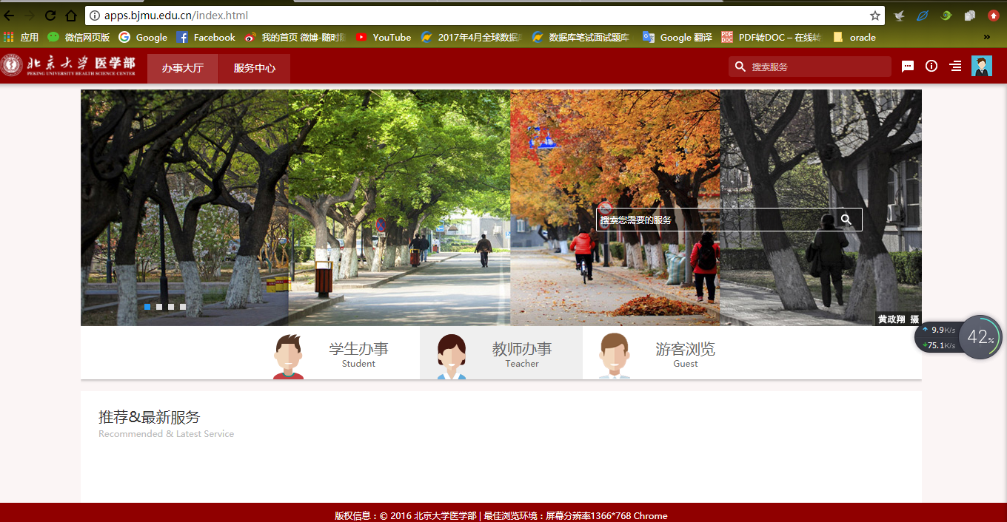

2.点击**“服务中心”**

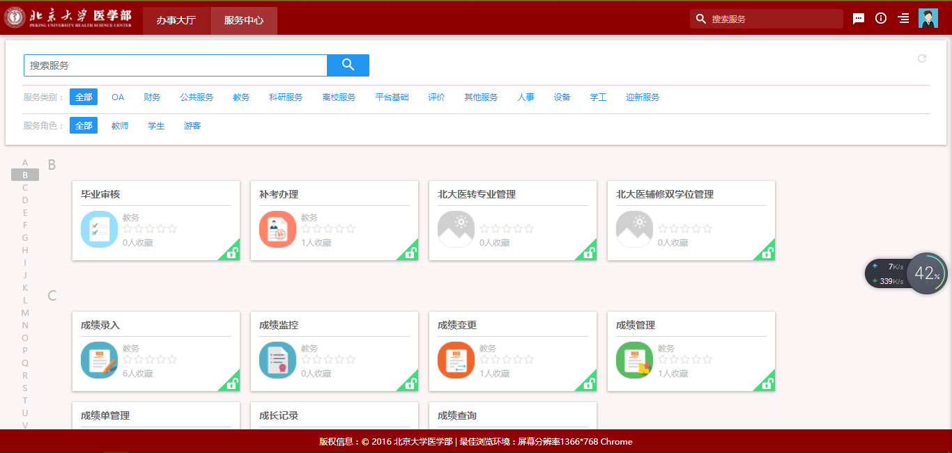

3.点击**“服务类别”**中的**“评价”**模块

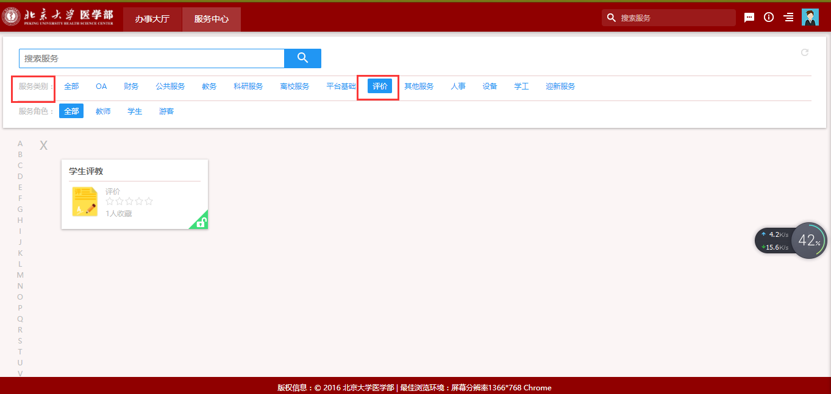

4.点击**“学生评教”**进入该模块

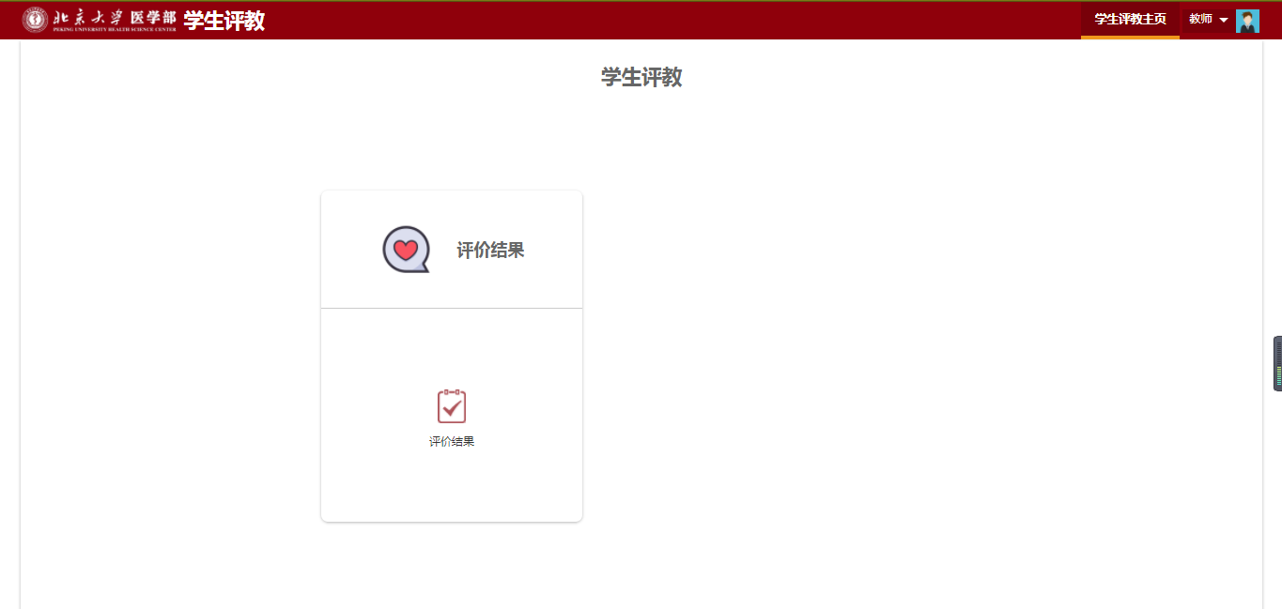

5.点击**“评价结果”**即可看到问卷列表，点击**“教师评教”**或者**“课程评教”**即可查看学生的评价结果

